М 88.7
80.3 стр.пл. стб.
83.6 б.тр. разв. 88.3 Н
81.6 стб. ог.
86.7 Н Н
Н
Н ог. ог. 86.9 89.6
ог. Н Н Н 89.1
М Н 82.6 83.8 Н М
81.1 дв. дв. Н 88.4 М
Н Н 89.6
2.2
85.3 М К
Н 81.7 дв. Н М 89.4
Н Н Н М 89.6 К
2.2 81.2 Н Н Мб.тр. ог. Н 84.4 дв. М Ндв. 89.3
дв. Н Н
Н 84.6
ог. ог. Н Н 87.4 89.6
Н А
стб. 90.1
Н Н 89.1
ог.
83.2 Н б.тр. М
ог. Н ог. Н К
Н дв. 86.7 89.8
К
81.9 Н ог. Н 85.3 90.2
89.2 М М
Н дв. Ж ог. КН М дет.пл.
М дв. Н дв.
Н дв. Ж т. 89.4
дв. 88.3 90.1
ог. дв. Ж дв. адм.
84.4 Н Н дв. 87.4 1.5 стб.
81.7 83.9 Н Н б.тр.
Н 86.1 дв. 89.9
Н Н Н Н дв.
М 84.2 Н Н 89.7
дв. 82.9 Н 87.6 88.9
Н 89.7
Н дв. М
К стб. М
дв. стб.
83.4 стб. стб.
84.8 дв. 87.4 90.1
дв. 86.4 б.тр. 89.7
Н Н б.тр.
ог. М стб.
дв. Н дв. б.тр.
дв. Н Н Н 89.2
дв.
ог. КН б.тр. 89.4
86.1 87.4 стб. А
А стб.
Н 82.7 А 87.9 стб. 90.1
2КЖМ 89.7
Н КН 86.6 доска почета
стб. А стб. т.
дв. 84.1
б.тр. 88.2 88.7
дв. стб. КН 86.3 К А 89.7
стб. А стб. М КН стб.
2КН А 90.1
83.3 А
2КН 85.9 стб. стб.
83.9 88.4 т. стб. стб.
т. т.
т. т. стб. стб.
83.2 т. т. стб. 89.4 стб. 90.2
82.6 К т. 88.6 А
85.6 85.9 стб. стб. стб.
83.9 К стб. стб. стб. 89.9
стб. стб.
стб. стб. стб.
 |  |  |  |  |  |  | 24.04.2021/ПЗО - Р1
Проект зоны охраны объекта культурного наследия (памятника истории и культуры) регионального значения «Соколовская богадельня с домовой церковью святых апостолов Иакова и Иоанна» расположенного по адресу г. Самара,
ул. Мичурина, 2/Чкалова, 98 литеры А, А2, режимов использования земель и требований к градостроительным регламентам в границах данных зон
 | Изм. | Кол.уч. | Лист | № док. | Подпись | Дата
 | ГАП. |  | Вавилонская |  |  |  | Раздел 1: «Предварительные работы» | Стадия | Лист | Листов
 | Архитектор. |  |  |  |  |  |  | П | 3 | 3
 |  |  |  |  |  |  | Геоподосновы, используемые в работе | ООО ВиП Проект
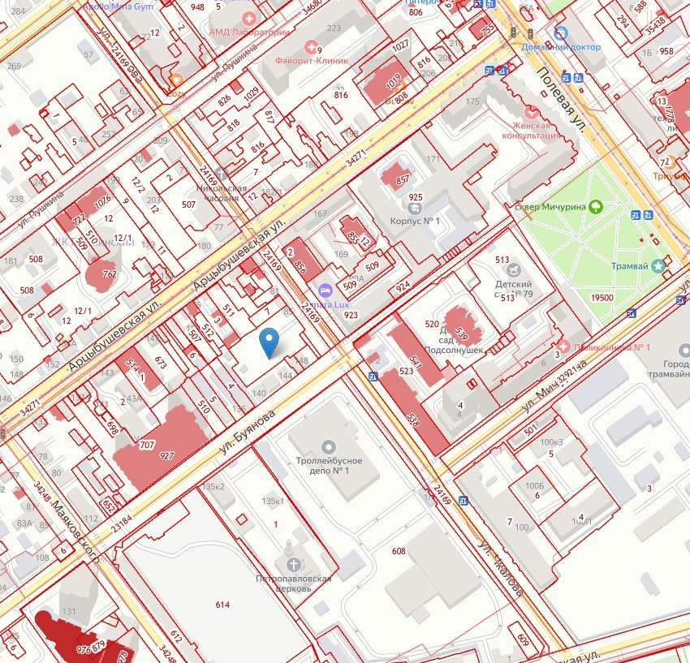
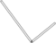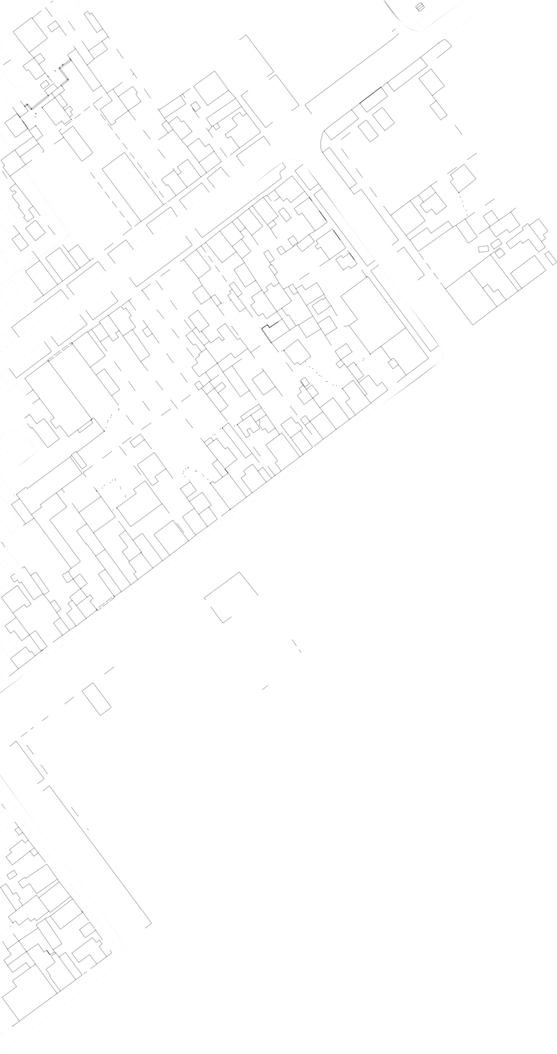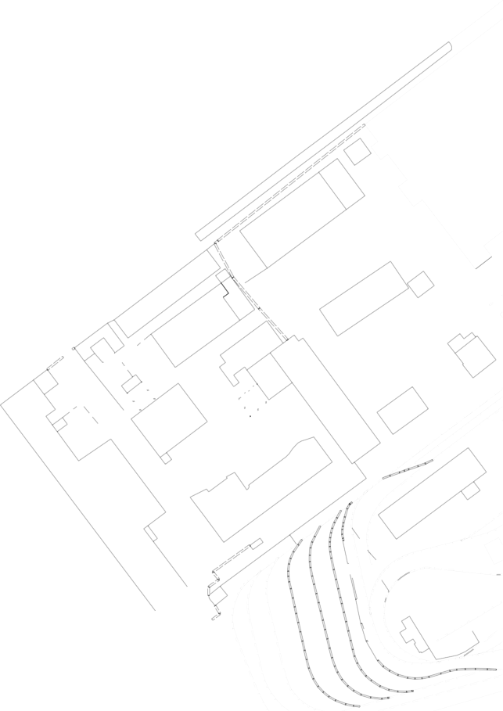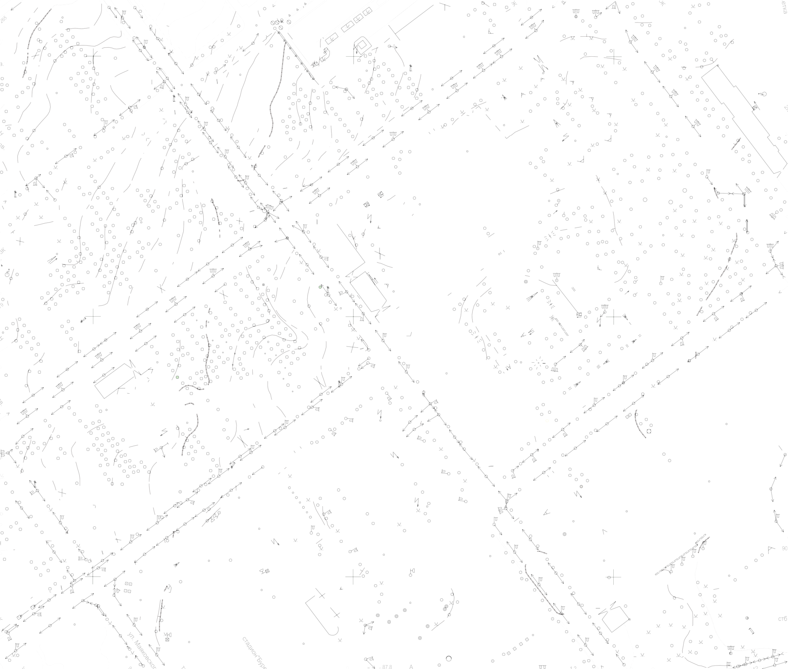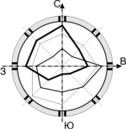
Ж
267 Н дв. Н
2СМЖ2Ж дв.
дв.
Н
Ж
дв. Н
Н
Ж Н Н
А

